Mode d'emploi

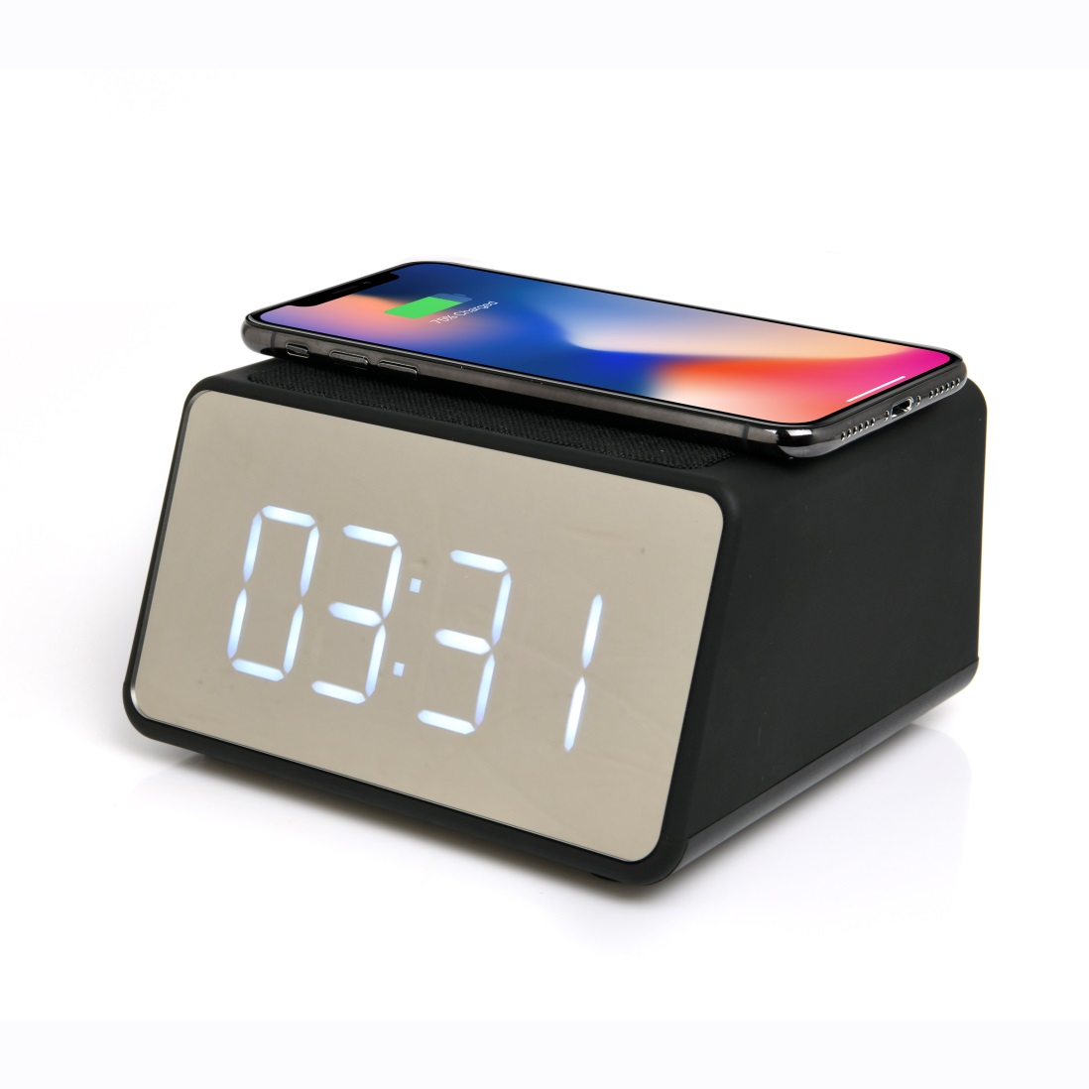



Haut-parleur et chargeur sans fil avec horloge

BLP2850-001

Instructions de sécurité

Lisez attentivement ces instructions de sécurité avant d’utiliser votre appareil et conservez-les pour une éventuelle consultation ultérieure.
- Si le cordon d’alimentation du chargeur est endommagé, le faire réparer par le fabricant, son service après-vente ou une personne de qualification similaire afin d’éviter un danger.
- En cas de dysfonctionnement, l’appareil doit être remplacé car il n’est pas réparable.
- L’appareil n’est pas prévu pour être utilisé par des personnes (y compris les enfants) dont les capacités physiques, sensorielles ou mentales sont réduites ou des personnes dénuées d’expérience ou de connaissance, sauf si elles ont pu bénéficier, par l’intermédiaire d’une personne responsable de leur sécurité, d’une surveillance ou d’instructions préalables concernant l’utilisation de l’appareil.
- Il convient de surveiller les enfants pour s’assurer qu’ils ne jouent pas avec le chargeur.
- Le chargeur doit toujours demeurer aisément accessible.
- L'appareil ne doit pas être exposé à des égouttements d'eau ou des éclaboussures.
- Aucun objet rempli de liquide tel que des vases ne doit être placé sur l'appareil.
- Laissez toujours une distance minimale de 10 cm autour de l'appareil pour une aération suffisante.
- Il convient de ne pas placer sur l'appareil de sources de flammes nues, telles que des bougies allumées.
- L'appareil est destiné à être utilisé sous un climat tempéré uniquement.
- Une écoute prolongée à volume maximal d’un appareil audio portable peut endommager l’ouïe de l’usager et causer des troubles auditifs (surdité temporaire ou permanente, bourdonnements des oreilles, acouphène, hyperacousie).
- Il est donc fortement recommandé de ne jamais écouter un appareil audio portable à volume élevé, mais à volume moyen sans toutefois dépasser une heure par jour.
- ATTENTION : Il y a un risque d’explosion si la batterie n’est pas remplacée correctement ou n’est pas remplacée par une batterie du même type ou de type équivalent.
- La batterie ne doit pas être exposée à une source de chaleur excessive telle que les rayons directs du soleil, une flamme, etc.
- Des batteries de types différents ou des batteries neuves et usagées ne doivent pas être utilisées en même temps.
- La batterie doit être installée en respectant les polarités.
- Si la batterie est épuisée, elle doit être retirée de l’appareil.
- Toute batterie usée doit être mise au rebut de façon appropriée. Utilisez toujours les poubelles de collecte spécifiques (consultez votre revendeur) pour protéger l’environnement.
- La batterie de cet appareil ne doit pas être remplacée par l’utilisateur, mais uniquement par le fabricant, le service après-vente ou une personne qualifiée.

À ÉTEINDRE DANS DES ZONES RÉGLEMENTÉES
Éteignez l’appareil lorsque son utilisation n’est pas autorisée ou risque de provoquer des perturbations ou des dangers, par exemple dans les avions, à proximité d’équipements médicaux, de réservoirs de carburants, de produits chimiques et de zones où sont utilisés des explosifs.

LA SÉCURITÉ ROUTIÈRE AVANT TOUT
Consultez les lois et réglementations en vigueur concernant l’utilisation de cet appareil dans les régions où vous allez utiliser un véhicule.
- Ne touchez pas à l’appareil pendant la conduite.
- Concentrez toute votre attention sur la conduite.
- Les signaux radio peuvent affecter certains systèmes électroniques de votre véhicule tels que le système audio stéréo et les équipements de sécurité.

INTERFÉRENCES
Tous les appareils sans fil peuvent subir des perturbations susceptibles d’avoir une incidence sur leurs performances.
Tous nos appareils sont conformes aux normes et réglementations internationales et nationales, le cas échéant, visant à limiter l’exposition des utilisateurs aux champs électromagnétiques. Ces normes et réglementations ont été adoptées après la réalisation de nombreuses recherches scientifiques approfondies. Ces recherches n’ont établi aucun lien entre l’utilisation d’un appareil portable et les effets nocifs pour la santé humaine si l’appareil est utilisé conformément aux normes et réglementations applicables.

PERSONNEL HABILITÉ
Seul un personnel qualifié est habilité à réparer ce produit.

ACCESSOIRES
N’utilisez que des batteries, chargeurs et autres accessoires compatibles avec cet appareil. Ne raccordez jamais de produits incompatibles.

ENFANTS
Conservez votre appareil dans un endroit sûr, hors de la portée des jeunes enfants.
Cet appareil comprend de petites pièces qui peuvent présenter un risque d’étouffement pour les jeunes enfants.

Caractéristiques

Alimentation : DC 5V 1A
Consommation max : 5W
Batterie Li-Po 1200mAh
Fréquence radio : 2,4GHz
Puissance sonore : 4W
Plage de fréquence : 150Hz-18KHz
Version Bluetooth compatible : 5.0
Portée de fonctionnement : 10m
Autonomie en lecture : 3 hours
Temps de charge : 2 hours
Dimensions: 137 x 131,5 x 93mm
Poids: 465g

Présentation du produit

Voyant indicateur de charge sans fil rouge et bleu

Surface de recharge sans fil

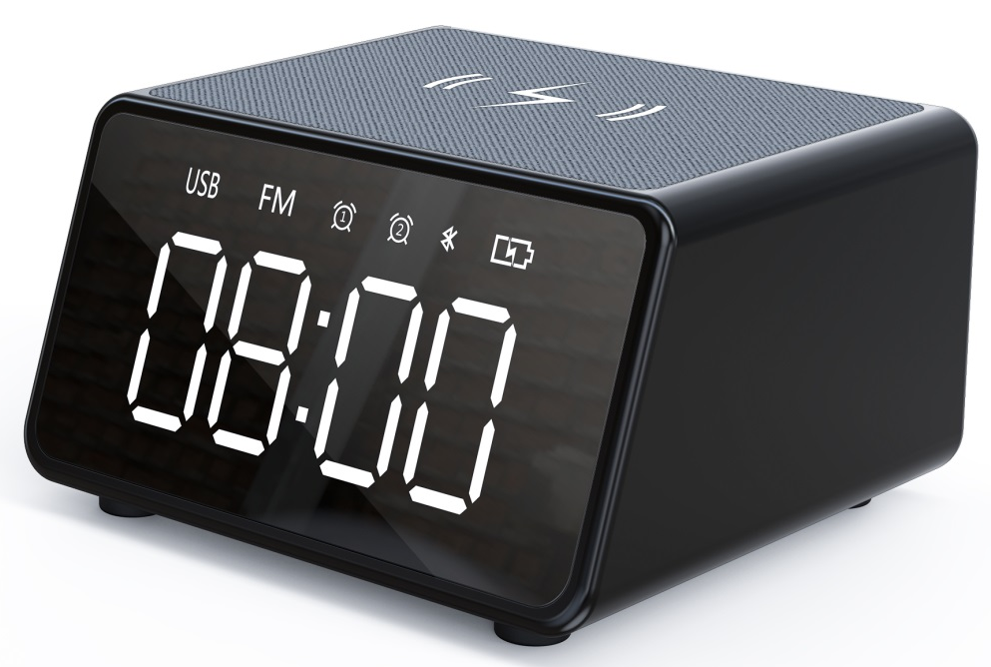

Écran

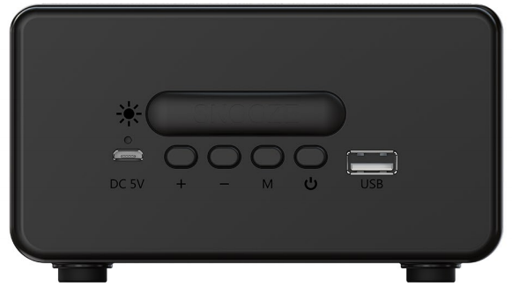

CD 1 V 5 V | + | - | Bouton M |  | USB |  | Bouton report
Port d’entrée Type-C | En écoute  Pression : chanson suivante  Pression longue : augmenter le volume | Mode musique  Pression : chanson suivante  Pression longue : réduire le volume | Mode musique  Pression : sélectionner le mode  Pression longue : arrêter la lecture | Mode musique  Pression pour Lecture/Pause  Pression longue : en arrière plan  Affichage de l’horloge  Pression : régler l’heure  Pression longue : en arrière plan | Sur alimentation CD 5 V | Voyant indicateur de charge | Lorsque l’alarme est déclenchée : reporter l’alarme pendant 5 minutes
 | Affichage de l’horloge  Pression : augmenter la valeur de 1  Pression longue : augmenter rapidement la valeur | Affichage de l’horloge  Pression : réduire la valeur de 1  Pression longue : réduire rapidement la valeur | Affichage de l’horloge  Pression : régler l’horloge/afficher la page de configuration  Pression longue : activer le mode Bluetooth | Mode Bluetooth  Pression double : composer un appel  Maintenez le bouton appuyé pour allumer | Écouter le contenu d’un périphérique USB |  | Pression sous les autres modes : réglage de la luminosité en cycles

Mode d’emploi
Allumer
Sortez l’horloge de la boîte et maintenez le bouton d’alimentation appuyé pour afficher l’écran de démarrage. Le voyant LED sur l’avant de l’horloge s’illumine pendant 5 secondes pendant les diagnostics de démarrage pour s’assurer que toutes les fonctions sont correctes. Ces diagnostics de démarrage sont effectués à chaque fois que vous allumez l’horloge.

Réglage de l’horloge
Lorsque les diagnostics de démarrage sont terminés, l’écran affiche 00:00 (par défaut, l’horloge utilise le mode 24 heures). Appuyez sur le bouton d’alimentation pour activer le mode de réglage de l’horloge. Le chiffre des heures (00:) commencera alors à clignoter. Appuyez sur les boutons « + » et « - » pour régler le chiffre des heures (00: -23), puis appuyez sur le bouton M pour basculer sur le réglage des minutes. Le chiffre des minutes (: 00) clignote alors. Appuyez sur les boutons « + » et « - » pour régler le chiffre des minutes (: 00 - : 59). Appuyez encore une fois sur le bouton M ou ne touchez à aucun bouton pendant plus de 3 secondes. L’appareil mémorise les réglages puis affiche l’écran par défaut de nouveau.

Régler l'alarme
Lorsque vous avez confirmé que l’heure est correcte, appuyez sur le bouton M pour régler l’alarme 1 (appuyez sur M de nouveau pour passer sur l’alarme 2). Le symbole de l’alarme 1 ou de l’alarme 2 s’illumine alors et clignote. Appuyez sur le bouton d’alimentation pour afficher le menu des réglages (les réglages sont les mêmes pour l’alarme 1 et l’alarme 2.)
. Réglages de l’alarme : lorsque le chiffre des heures (00:) clignote, appuyez sur les boutons « + » ou « - » pour régler le chiffre des heures (00: -23). Appuyez ensuite sur le bouton M pour passer au chiffre des minutes. Le chiffre des minutes (:00) clignote alors. Appuyez sur les boutons « + » ou « - » pour régler le chiffre des minutes (:00-:59). Appuyez ensuite sur le bouton M pour passer au réglage suivant.
. Sélection du type d’alarme : vous pouvez choisir entre 5 types de mélodies d’alarme par défaut. Appuyez sur les boutons « + » ou « - » pour basculer entre les sonneries. Lorsqu’une sonnerie est sélectionnée, vous entendez un échantillon et le programme passe sur 00. Sélectionnez OK, puis appuyez sur M pour passer au réglage suivant
. Activer/Désactiver une alarme : appuyez sur le bouton « + » ou « - » pour sélectionner « ON » ou « OFF ». Sélectionnez « ON », et après avoir quitté le réglage, les icônes correspondantes aux alarmes 1 et 2 s’illuminent le cas échéant. Cela indique que les réglages sont acceptés correctement. Si vous sélectionnez « OFF », alors les icônes ne s’affichent pas. Lorsque le réglage est terminé, appuyez sur OK, puis appuyez sur le bouton M pour passer au réglage suivant.
Choisissez ici le mode de répétition de l’alarme. Appuyez sur le bouton « + » ou « - » pour sélectionner (ONE) de manière que l’alarme ne sonne qu’une fois, ou (ALL) de manière que l’alarme sonne tous les jours. Si vous choisissez « ONE », l’alarme sonnera pendant 30 secondes lorsque l’heure de déclenchement est arrivée, et si vous n’appuyez sur aucun bouton. Si vous sélectionnez « ALL », alors l’alarme sonnera à la même heure tous les jours.
. Lorsque toutes les étapes ci-dessus ont été effectuées, appuyez sur le bouton M ou ne touchez à aucun bouton pendant 3 secondes. L’appareil mémorise les réglages puis affiche l’écran par défaut de nouveau.

Fonction de synchronisation FM
Veuillez insérer le câble MIC dans le port USB, choisissez l'option d'alarme 6 pendant le réglage de l'alarme, cela réveillera la lecture FM.

Utilisation du bouton SNOOZE (REPORT)
. Réglage du REPORT : lorsque l’alarme sonne, appuyez sur le bouton SNOOZE pour activer le mode REPORT (ou appuyez sur n’importe quel autre bouton pour couper la sonnerie ou arrêter le mode REPORT). Cinq minutes après, l’alarme se déclenchera de nouveau. Vous pouvez alors activer le mode de report de nouveau, et ainsi de suite.
2) Réglage de la luminosité de l’écran : sur n’importe quel écran, appuyez sur le bouton « SNOOZE ». Appuyez une fois pour la haute luminosité, une seconde fois pour la luminosité moyenne et une troisième fois pour la faible luminosité. La quatrième pression éteint l’écran, et si vous appuyez encore une fois, alors le réglage de haute luminosité est réactivé. Le réglage est cyclique.
3) Réinitialiser les réglages par défaut : lorsque l’heure est affichée sur l’écran, maintenez le bouton « SNOOZE » appuyé pendant 5 secondes pour réinitialiser tous les réglages de l’horloge. Les réglages que vous avez effectué sont tous effacés.

En écoute de musique
Lorsque vous écoutez de la musique sous n’importe quel mode, l’icône de mode correspondante apparaît sur l’interface principale :
1). Sur l’écran principal, maintenez le bouton M appuyé pour afficher le lecteur de musique (le lecteur active le mode Bluetooth par défaut). Vous pouvez alors connecter un apparei Bluetooth (si aucune connexion n’est effectuée pendant 10 minutes, alors l’interface principale est affichée). Vous pouvez écouter la musique lorsque la connexion est effectuée correctement. Appuyez sur le bouton M avant ou après la connexion pour basculer sous un autre mode de lecture.
(Bluetooth--FM (optionnel) --USB--Bluetooth, dans cet ordre). Maintenez le bouton M appuyé pour quitter le mode d’écoute de musique. L’horloge s’affiche alors sur l’écran.
Lorsque vous écoutez de la musique via Bluetooth, appuyez sur le bouton d’alimentation pour Lecture/Pause. Appuyez sur le bouton « + » pour écouter la chanson suivante, maintenez le bouton « + » appuyé pour augmenter le volume. Appuyez sur le bouton « - » pour écouter la chanson précédente, maintenez le bouton « - » appuyé pour réduire le volume.
Fonction de composition d’appel : lorsque la connexion Bluetooth est effectuée, appuyez deux fois sur le bouton d’alimentation pour recomposer le dernier numéro. Pour raccrocher, appuyez sur le bouton d’alimentation. Appuyez sur le bouton d’alimentation pou décrocher lorsque vous recevez un appel.
Fonction FM optionnelle : en écoute de musique, appuyez sur le bouton M pour activer le mode FM. En mode FM, appuyez sur le bouton d’alimentation pour rechercher les stations automatiquement. Lorsque la recherche est terminée, appuyez sur le bouton « + » ou le bouton « - » pour basculer entre les stations radio. Vous pouvez régler le volume comme en mode d’écoute normale.
Fonction USB : branchez une clé USB en mode musique (ou appuyez sur le bouton M pour activer le mode USB si la clé USB est déjà branchée). Vous pouvez alors écouter la musique contenue sur la clé USB. Vous pouvez contrôler la musique comme vous le feriez sous les autres modes : lecture/pause, augmenter ou réduire le volume, sélectionner la piste suivante ou précédente.

Recharger la batterie intégrée
Ce produit est équipé d’une batterie au lithium. Rechargez l’appareil à l’aide d’un câble USB Type-C standard (CD 5 V 2 A) et le chargeur mural délivrant un courant de 5 V 1 A/2 A.
. Lorsque la batterie est faible, une icône d’éclair dans le coin supérieur droit de l’écran clignote pour indiquer qu’il faut la recharger. Rechargez l’appareil à l’aide du câble USB Type-C inclus avec l’appareil. Pendant la charge, l’icône d’éclair dans le coin supérieur droit s’illumine et le voyant de charge s’illumine en rouge au-dessus du port de charge. Lorsque la batterie est pleinement chargée, le voyant de charge s’éteint et le voyant bleu s’illumine en continu.
. En mode musique, si le niveau de la batterie devient trop faible pour continuer, le programme se coupe et l’horloge s’affiche à la place, pour assurer que les réglages de l’heure soient maintenus, et que l’alarme puisse fonctionner normalement. Rechargez la batterie sans attendre.
Pendant la charge, la luminosité de l’écran varie entre les modes de haute luminosité, de luminosité moyenne et de luminosité faible (si vous n’appuyez sur aucun bouton, alors la luminosité faible est utilisée.)

Fonction de recharge sans fil
Branchez l’appareil sur la source d’alimentation externe pour utiliser la fonction de recharge sans fil. Pour cela, branchez l’horloge sur l’alimentation CD 5 V 2 A à l’aide du câble USB Type-C inclus avec l’appareil.
. Veillez à toujours laisser l’horloge branchée avec le câble USB Type-C standard (CD 5 V 2 A) pendant la charge sans fil, sinon, la capacité de charge sans fil sera affectée.
. Lorsque l’alimentation correcte est branchée, vous pouvez utiliser la fonction de recharge sans fil (pour charger un téléphone mobile par exemple). Posez votre téléphone sur le centre de la surface de recharge sans fil (l’icône de réseau) sur le dessus de l’appareil, pour assurer une recharge continue.
Port de branchement du câble USB Type-C. Le voyant rouge dans le coin supérieur droit de la surface indiquée par l’icône réseau s’illumine pour indiquer que la charge sans fil est prête. Le voyant s’illumine en bleu pour indiquer que la charge sans fil est en cours.
Pendant la charge sans fil, vous pouvez aussi utiliser le port de charge externe CD 5 V en y branchant un câble USB qui vous permet de charger un appareil mobile en même temps que vous rechargez un autre appareil sans fil.

Avertissement
Si vous prévoyez de ne pas utiliser l’appareil pendant une durée prolongée, appuyez sur le bouton d’alimentation pour le mettre en veille. Chargez la batterie de l’horloge au moins une fois par mois, même si vous ne vous en servez pas, de manière à préserver les performances de la batterie au lithium intégrée.
Lorsque vous rangez l’appareil, veillez à éviter : la lumière directe du soleil, l’humidité,
la corrosion, les chocs et ne posez pas d’objets lourds sur l’appareil.

Réinitialisation du logiciel en cas de blocage
Si l’appareil cesse de fonctionner correctement, ou que le programme se bloque (l’interface se gèle), appuyez sur le bouton d’alimentation pendant environ 8 secones (en vous assurant que la batterie est chargée). L’appareil activera la fonction de récupération, puis elle se rallumera en fonctionnement normal.

Déclaration de conformité UE

Par la présente, Dag Technologie® déclare que cet appareil est conforme aux exigences essentielles et aux autres dispositions pertinentes de la directive 2014/53/UE. La déclaration de conformité peut être consultée à l’adresse suivante :

http://www.mms-support.net/OTA/ECD_DAG_BLP2850-001.pdf

Conformément à la directive européenne 2012/19/UE sur la mise au rebut des déchets d’équipements électriques et électroniques (DEEE), les appareils électriques usés ne doivent pas être jetés avec les déchets non triés. Ces appareils usés doivent être collectés séparément des déchets ménagers pour optimiser la récupération et le recyclage de leurs composants dans le but de réduire les effets négatifs sur la santé humaine et sur l’environnement. Le symbole de « poubelle barrée d’une croix » indique que ces produits doivent être collectés et mis au rebut séparément des ordures ménagères.
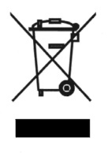

Importé par Dag Technologie®
79/81 Ancienne Route Nationale 7
69570 Dardilly
FRANCE


Dag Technologie®
79/81 Ancienne Route Nationale 7
69570 Dardilly – France

Tous droits réservés. Tous les noms de marque sont des marques déposées de leurs propriétaires respectifs. Les spécifications sont susceptibles d’être modifiées sans préavis.

